DIAGNOSTICO, CANTIDADES DE OBRA Y COSTOS DE MANTENIMIENTO DE FACHADAS Y CUBIERTA EN EL EDIFICIO SAN ESTEBAN

Cl. 15 Nte # 14-16

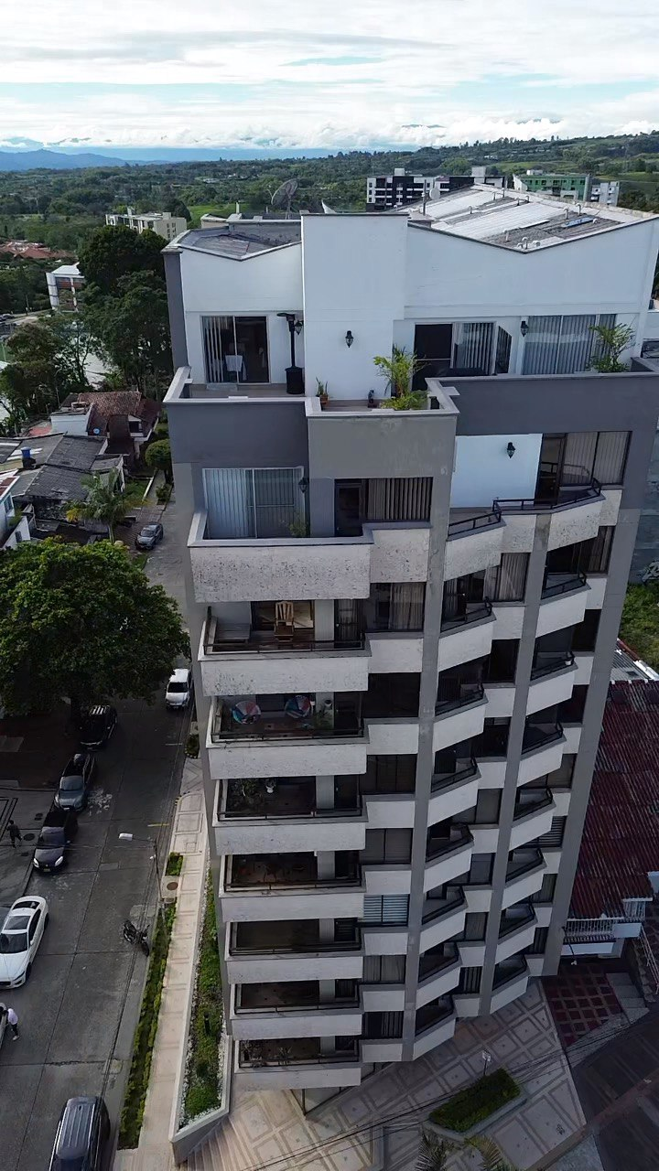

PLIEGO DE CONDICIONES PARA LA CONTRATACIÓN DEL MANTENIMIENTO DE LA FACHADA DEL EDIFICIO SAN ESTEBAN UBICADO EN LA CL. 15 NTE # 14-16 EN LA CIUDAD DE ARMENIA

NOVIEMBRE 2023

1. ANTECEDENTES

Desde la administración del edificio San Esteban se plantea la necesidad de encontrar solución a los problemas que han evidenciado los residentes y propietarios del edificio en relación con las condiciones actuales de las zonas de culatas, ventanearía, alfajías, etc.

Las situaciones que resolver son:

- Mantenimiento general a la zona de mármol teniendo en cuenta una revisión de la boquilla de estas zonas.
- Mal aspecto en la pintura de la fachada con presencia de hongos.
- Desprendimiento de material de alfajías por mal estado de las mismas.

Después de definidas las actividades a realizar se contrata la elaboración del presente pliego de condiciones que pretende presentar de forma técnica las soluciones adecuadas para cada uno de los problemas identificados.

2. DESCRIPCION GENERAL

El edificio de apartamentos San Esteban se encuentra ubicado en la Calle 15 norte #14-16 sobre la carrera 14 en dirección norte-sur. En sus 2 fachadas no colinda con ninguna edificación por el contrario de sus 2 culatas en las cuales colinda con edificaciones de 2 pisos.

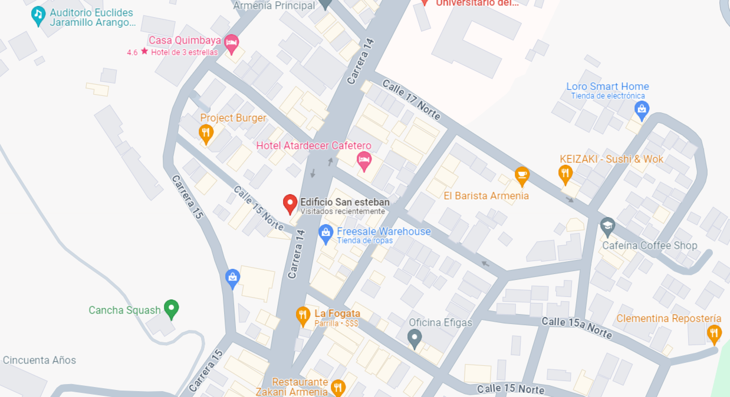

La realización de toma fotográfica en zonas de altura se realizó haciendo uso de dron DJI mini 3 , el cual cuenta con una cámara de resolución 4k con tecnología HDR para asegurar una foto detallada que permita un análisis correcto.

El proceso de recolección de datos se realizó de forma manual garantizando que los espacios tuvieran medición de acuerdo con el espacio real.

2. DEFINICIÓN DE ACTIVIDADES A EJECUTAR

A continuación, se describen todas las actividades propuestas para dar solución a los problemas identificados en el edificio San Esteban:

- Mantenimiento de alfajías: se debe retirar material suelto y hacer resane con mortero acrílico o estuco pañete, se debe impermeabilizar una y cada una de las uniones entre alfajías y se deben aplicar 2 manos de pintura de exteriores.
- Lavado de fachada con cloro: Inicialmente se debe realizar un lavado completo de fachada con aplicación de cloro con una concentración mínima de 10% hasta eliminar por completo hongos adheridos a la superficie, posteriormente se hace un enjuague con abundante agua para retirar los excesos de cloro que puedan quedar en la superficie. Se sugiere el uso de cepillos de cerdas suaves e hidrolavadora con presión media.
- Aplicación de pintura: se deben aplicar dos manos de pintura de fachada después del sellado de las juntas (se sugiere el uso de la pintura de exterior Koraza de Pintuco)
- Mantenimiento general de mármol: Se debe revisar boquillas y reponer las faltantes o desprendidas y utilizar productos para el mantenimiento del mármol.
- Retiro y aplicación de sellos de ventanas: se debe retirar completamente los sellos elásticos de las ventanas y aplicarlos nuevamente (se sugiere el uso de silicona antihongos de Sika: Sikasil C, silicona de Pintuco o silicona de Soudal)
- Limpieza final de balcones y ventanas.
- Retiro de material suelto, estuco y pintura de cielo raso en zonas húmedas, zona comercial y balcones de zonas comunes. (se sugiere el uso de la pintura de exterior Koraza de Pintuco y estuco acrílico exterior de Pintuco).

Para la ejecución ordenada, segura y técnica de las actividades anteriores es necesario contemplar unas actividades adicionales previas y paralelas:

- Adecuación de almacén provisional de obra que garantice la seguridad de los materiales, herramientas y equipos.

- Construcción de barreras de protección hacia la calle para evitar la caída de objetos a peatones y vehículos.
- Aseo final de obra.

CANTIDADES DE OBRA

Todas las cantidades de obra fueron medidas en planos suministrados por la administración y deben ser revisadas por los interesados en la presente invitación.

ÍTEM | ACTIVIDAD | UNIDAD | CANTIDAD
 | Alfajías
1 | Demolición y reconstrucción de alfajías | ml | 357,5
 | Fachada en Superboard
2 | Lavado de fachada | m2 | 1726,23
3 | Retiro y aplicación de sellos de poliuretano | ml | 1327,6
4 | Pintura a dos manos | m2 | 1726,23
 | Ventanería y balcones
5 | Retiro e instalación de sellos de silicona en ventanas  y rejillas de ventilación | ml | 198,5
6 | Retiro e instalación de sellos de silicona en balcones | ml | 357,5
7 | Aseo final de ventanas y balcones | m2 | 1091,15
 | Cielos rasos
8 | Estuco y pintura de cielos rasos en zonas comunes | m2 | 201,1
 | Otras actividades
1 | Adecuación de almacén de obra | gbl | 1
2 | Escotillas de inspección | und | 20
3 | Barrera de protección | gbl | 1
4 | Aseo final de obra | gbl | 1

INVITACIÓN GENERAL

Se convoca a empresas interesadas y capacitadas que tengan dentro de su objeto social o actividad comercial la prestación de los servicios relacionados con el objeto a contratar. Estas empresas deben cumplir con los requisitos mínimos habilitantes para presentar propuestas económicas destinadas a la solución del objetivo en cuestión.

El Edificio Laureles San Esteban se permite poner a disposición de los interesados el pliego de condiciones para el presente proceso de selección, documento que contiene la información particular del proyecto, las condiciones, y los requisitos del proceso de selección, por lo cual se recomienda a los interesados leerlos completamente, toda vez que, al participar en el proceso de selección, se presume que tiene conocimiento de estos y de las modificaciones introducidas.

CONDICIONES DE CONTRATACIÓN

INFORMACIÓN DEL CONTRATANTE

CONTRATANTE: Edificio San Esteban
NIT: xxxxxxxxxxxx
REPRESENTANTE LEGAL: xxxxxxx
C.C. REP. LEGAL: xxxx
TELÉFONO DE CONTACTO: xxxxxxxxx
CORREO ELECTRÓNICO: xxxxxxxxxxxxxx

TIPO DE PROCESO

El presente proceso de contratación es por INVITACIÓN PRIVADA

TIPO DE CONTRATO

El presente contrato será un CONTRATO DE OBRA CIVIL DE PRECIO GLOBAL FIJO.

RÉGIMEN JURÍDICO DEL CONTRATO

El presente pliego o invitación de cláusulas administrativas particulares, las prescripciones técnicas y demás documentos anexos, revestirán carácter contractual. Los contratos se ajustarán al contenido del presente pliego, cuyas cláusulas se considerarán parte integrante de los respectivos contratos. El desconocimiento del contrato en cualquiera de sus términos, de los documentos anexos que forman parte de este, o de las instrucciones, pliegos o normas de toda índole aprobadas por la Administración, que puedan ser de aplicación en la ejecución de lo pactado, no eximirá al contratista de la obligación de su cumplimiento.

Queda prohibida toda negociación de los términos del contrato con los participantes.

En caso de discordancia entre el presente pliego y cualquiera del resto de los documentos contractuales, prevalecerán el pliego o invitación privada de cláusulas administrativas particulares establecidos por el EDIFICIO SAN ESTEBAN en el

cual se contienen los derechos y obligaciones que asumirán las partes del contrato a celebrar y de forma posterior a ejecutar.

CONDICIONES MÍNIMAS HABILITANTES

    - CARTA DE PRESENTACIÓN

La carta de presentación debe ser firmada por el interesado y deberá venir suscrita por el representante legal, debidamente facultado en los términos de ley.

Podrán participar en la presente Convocatoria las personas naturales, jurídicas, Consorcios y Uniones Temporales cuya actividad guarde relación con la presente convocatoria, se debe tener capacidad para contratar, conforme con las normas legales, y no encontrarse incurso en alguna de las causales de inhabilidad e incompatibilidad establecidas en el artículo 127 de la Constitución Nacional, Ley 80 de 1993 y demás normas concordantes.

DOCUMENTOS DE ORDEN JURIDICO

Las personas jurídicas solo podrán ser adjudicatarias de contratos cuyas prestaciones estén comprendidas dentro de los fines, objeto o ámbito de actividad que, a tenor de sus estatutos o reglas fundacionales, les sean propios:

      - CERTIFICADO DE REPRESENTACION LEGAL. Las Personas Naturales o Jurídicas, Proponentes deberán acreditar su existencia y las facultades del Representante Legal mediante la presentación del certificado expedido por la Cámara de Comercio respectiva y en el que conste que la sociedad está registrada o tiene sucursal domiciliada en Colombia y que el término de su duración es igual a la del Contrato.
El objeto o capacidad debe ser ajustada a la clasificación civil vigente para Colombia. El tiempo de constitución, según fecha de matrícula en la Cámara de Comercio no puede ser inferior a tres (3) Años.
El capital inscrito en la Cámara de Comercio no puede ser inferior a Cinco Millones de pesos Moneda corriente ($ 5.000.000).
Si el Representante Legal tiene limitaciones para comprometer o contratar a nombre de la Persona Jurídica, se deberá presentar copia del acta de la Junta de Socios o Junta Directiva elevada a escritura pública y registro en la Cámara de Comercio, en el que conste que el Representante Legal está facultado para presentar la Propuesta y celebrar el Contrato en el evento de adjudicación.
      - CEDULA DE CIUDADANÍA DEL REPRESENTANTE LEGAL DE LA PERSONA JURÍDICA.
      - RELACION DE LOS CONTRATOS EN EJECUCION, INDICANDO:

VALOR DEL CONTRATO, PLAZO, INICIO Y PORCENTAJE DE PARTICIPACION.

El EDIFICIO SAN ESTEBAN se reserva el derecho de solicitar información adicional si requiere analizar que la Capacidad Residual de los oferentes sea mayor o igual a la capacidad residual del proceso de contratación, como requisito habilitante.

DESCRIPCIÓN DE ACTIVIDADES Y PROPUESTA ECONÓMICA
El proponente deberá identificar de forma individual cada una de las actividades a realizar, tal y como se identificó en la descripción de actividades la presente convocatoria, indicando el nombre de cada una de las actividades y/o elementos, una descripción de la misma y el valor unitario de cada actividad (ver Anexo formato de cotización). Al final de esta relación se debe detallar un total del valor de la propuesta.

El oferente deberá presentar claramente su Propuesta Económica, para lo cual debe tener en cuenta que los valores deben ser expresados en moneda legal colombiana, sin centavos.

    - PERSONAL EN OBRA: El personal de obra debe cumplir con las especificaciones descritas a continuación en cada cargo.

      - Un (1) Ejecutor (Contratista): Disponibilidad: Visita diaria, sin condición de tiempo en la Obra. Experiencia mínima: 5 años en el sector de la construcción.
      - Un (1) Residente de Obra: Disponibilidad: 100%. Experiencia mínima: 2 años en supervisión y/o ejecución de obras.
      - Un (1) Oficial en construcción. Profesión: Oficial y/o maestro de obra civil. Disponibilidad: 100%. Experiencia general: Certificar experiencia no menor de 3 años como oficial de acabados y/o maestro de acabados y/o trabajo en fachadas. Experiencia

específica: Certificar experiencia de mínimo 2 contratos en pintura de fachadas con la mitad del área del presente contrato. Estudios y/o cursos: Certificado de trabajo en alturas, expedido por una empresa legalmente constituida y Certificada bajo resolución. Este oficial estará destinado en las labores propias de la ejecución del contrato de obra, y deberá conformar las cuadrillas de trabajo junto con los respectivos ayudantes.
      - Un (1) Coordinador para control del sistema de Gestión de Seguridad y salud, con énfasis en trabajos en Alto Riesgo. Profesión: Profesional o Tecnólogo en Seguridad y Salud en el Trabajo. Estudios y/o cursos: Certificado de coordinador de alturas expedido por una empresa legalmente constituida y Certificada bajo resolución. Disponibilidad: 100% en Obra.
      - Personal de Obra: La cantidad de este personal depende de lo coordinado por el contratista, no debe ser menor a 4 obreros los cuales deben demostrar capacidad para trabajo en alturas con certificado vigente.

    - EXPERIENCIA ESPECÍFICA CERTIFICADA: el contratista debe presentar experiencia en obras nuevas o mantenimientos de fachadas por lo menos por el doble de la cantidad del presente contrato (aproximadamente 6000m2). Cada certificación tiene que incluir la información para su respectiva validación, es decir: Nombre del firmante, cargo, dirección de la obra ejecutada, fecha de ejecución, teléfono de contacto y monto del contrato. Igualmente, la certificación debe estar acompañada de la respectiva copia del contrato y Acta de entrega.

CRITERIO DE CALIFICACIÓN (máxima calificación 100 puntos)

      - PUNTAJE POR CARTA DE PRESENTACIÓN: 5 PUNTOS

PUNTAJE POR DOCUMENTOS COMPLETOS Y QUE CUMPLEN CONLA CAPACIDAD FINANCIERA SOLCITADA: 15 PUNTOS
      - PUNTAJE POR MENOR VALOR EN PROPUESTA ECONÓMICA:
45 PUNTOS

PUNTAJE POR PRESENTACIÓN COMPLETA DE PERSONAL SOLICITADO: 20 PUNTOS
      - PUNTAJE POR CERTIFICACIONES DE OBRAS EJECUTADAS:
15 PUNTOS

OBLIGACIONES DEL CONTRATISTA

El contratista responderá civil y penalmente por acciones u omisiones en la actuación contractual, igualmente por el incumplimiento de las obligaciones derivadas del presente contrato, de conformidad con lo previsto en la legislación vigente en desarrollo del siguiente contrato y bajo el cual el Contratista se obliga a:

- Invertir el anticipo en la compra del material requerido para la ejecución de la obra, el cual debe ser el especificado en los términos de referencia. El contratista celebrará un contrato con el distribuidor del material, dejando como único beneficiario de este a la copropiedad, a fin de que esta pueda disponer y retirar el material conforme disponga, incluso frente a la interrupción del contrato.
- Garantizar las condiciones laborales y de seguridad adecuadas para el personal que este a su cargo y sus respectivos elementos de protección personal.
- Hacer los controles de procedimientos y calidad necesarios, y con la periodicidad adecuada.
- Garantizar las condiciones técnicas.
- Cumplir a cabalidad con el cronograma de actividades.
- Poner a disposición del contrato el personal mínimo requerido, incluyendo el SISO en cumplimiento de lo dispuesto en la resolución 1409 de 2.012 y/o norma actualizada.
- Poner a disposición del contrato la maquinaria, los equipos y las herramientas adecuadas para el trabajo a realizar. El EDIFICIO SAN ESTEBAN, a través de la interventoría, se reserva el derecho de rechazar aquellos equipos, maquinarias y herramientas que a su juicio sean inadecuadas, insuficientes o que por sus características constituyen un peligro para el personal o un obstáculo para el buen desarrollo de la obra.
- Facilitar al EDIFICIO SAN ESTEBAN, la supervisión e inspección del trabajo.
- Retirar, reparar o reconstruir toda obra o ítem rechazado por la interventoría.
- Suministrar mano de obra calificada.
- Realizar el registro fotográfico del avance de la ejecución del contrato, procurando mostrar desde un mismo punto el progreso o avance.
- Cumplir el objeto del contrato en el término y las condiciones pactadas.
- Obrar con lealtad y buena fe, en las distintas etapas contractuales, sin dilaciones, ni en trabamientos que puedan presentarse durante la ejecución del contrato.
- Informar a la Administración del EDIFICIO SAN ESTEBAN, cualquier cambio de domicilio durante la ejecución del presente contrato y hasta la liquidación de este.
- Suministrar y mantener durante la ejecución de la obra y hasta la entrega de esta, el personal ofrecido. Si EL CONTRATISTA requiere cambiar el

profesional o personales propuestos, deberá hacerlo con otro de un perfil igual o superior al que se pretende retirar. La aceptación del nuevo profesional estará sujeta a la aprobación del EDIFICIO SAN ESTEBAN. Será por cuenta del CONTRATISTA el pago de los salarios, prestaciones sociales e indemnizaciones de todo el personal que ocupe en la ejecución de la obra, igualmente la elaboración de los subcontratos necesarios, quedando claro que no existe ningún tipo de vínculo laboral del personal con el EDIFICIO SAN ESTEBAN.
- Responder por toda pérdida y todo daño que se cause a bienes, al personal que se utilice y a terceros, en la ejecución del contrato.
- Mantener las medidas de seguridad, en las áreas de intervención, en donde se realice la obra y colocar la respectiva señalización.
- Efectuar las reparaciones que sean necesarias a las áreas intervenidas, como consecuencia de los defectos de estabilidad y de las áreas contiguas que presenten deterioro, durante un período de tres (3) años contados a partir de la entrega de las obras.
- Realizar las reparaciones locativas y/o daños a terceros, relacionados con la ejecución de las actividades propias del contrato.
- Toda actividad ejecutada que resulte, según el análisis de calidad o estético, defectuosa o que no cumpla las normas de calidad requeridas para el proyecto, ya sea por causas de los insumos o de la mano de obra, deberán ser demolidos nuevamente ejecutados o remplazados por el CONTRATISTA bajo su costo, en el término indicado por el Interventor o el EDIFICIO SAN ESTEBAN.
- Llevar una memoria diaria de todos los acontecimientos, sucesos y decisiones tomadas en la ejecución de los trabajos, registrarse la visita de funcionarios que tengan que ver con el proyecto, y demás acontecimientos, debe permitir la comprensión general de la obra y desarrollo de las actividades de acuerdo con el cronograma de ejecución e inversión aprobada. Debe firmarse por el Técnico director de obra y adicionalmente debe estar foliada. Tienen acceso adicional a esta bitácora, la Interventoría y el representante legal del EDIFICIO SAN ESTEBAN.
- Se deberá tener en consideración los residuos que genere la obra y depositar los excedentes en lugares de disposición final o donde disponga la Interventoría.
- Elaborar y presentar juntamente con la Interventoría, actas parciales, final de obra y liquidación.
- Ejecutar las obras de acuerdo con el programa general aprobado por la Interventoría o supervisión.
- Acreditar, de conformidad con lo establecido en el artículo 50 de ley 789 de 2002 y la ley 828 de 2003, el cumplimiento del pago mensual de los aportes de sus empleados a los sistemas de salud, pensiones, riesgos profesionales,

Servicio Nacional de Aprendizaje SENA, Instituto Colombiano de Bienestar Familiar y Cajas de Compensación Familiar, mediante certificación expedida por el representante legal o revisor fiscal según el caso.
- Mantener indemne al EDIFICIO SAN ESTEBAN de cualquier reclamación proveniente de terceros que tenga como causa sus actuaciones en desarrollo y ejecución del presente contrato.
- Responder por el pago de los impuestos y gastos que cause la legalización y ejecución del contrato.
- Las demás obligaciones que contribuyan a garantizar el cabal cumplimiento y ejecución del objeto del presente contrato.
- Constituir en los términos establecidos, las garantías que avalan el cumplimiento de las obligaciones surgidas del Contrato.
- Ampliar o modificar la vigencia de las pólizas en los eventos que corresponda.
- Cumplir con las disposiciones legales sobre contratación de personal colombiano y extranjero y reglamentarias de diferentes profesiones. Se obliga igualmente al cumplimiento de todas las leyes laborales vigentes y al pago de todos los salarios y prestaciones sociales que ellas establezcan.
- Presentar quincenalmente al EDIFICIO SAN ESTEBAN, o a la interventoría, informes de avance físicos y financieros de la obra ejecutada. La periodicidad entre los informes no podrá ser en ningún momento superior a lo estipulado.
- Las demás que el EDIFICIO SAN ESTEBAN Considere pertinentes y las que se deriven de la naturaleza del Contrato.
- Resarcir material y/o económicamente los daños colaterales a áreas privadas o comunes realizados el desarrollo de la obra, en un tiempo inferior a ocho (8) días hábiles.
- El contratista debe inscribir los trabajadores en el sistema de seguridad del EDIFICIO SAN ESTEBAN para poder ingresar al conjunto residencial. Para realizar sus actividades diarias, los trabajadores deben firmar la planilla de entrada y salida, y permitir la requisa establecida como norma en el EDIFICIO.
- El contratista se obliga a instalar un campamento para almacenamiento de los materiales y equipos de la obra, resguardo de propiedades personales de sus obreros y dotado con área para consumo de alimentos, a fin de garantizar evitar que el personal use otras áreas de la copropiedad para los respectivos propósitos.
- El proponente sufragará todos los costos relacionados con la preparación y presentación de su oferta; el EDIFICIO SAN ESTEBAN no será responsable en ningún caso de dichos costos, ni habrá derecho a reclamación alguna por los mismos.

OBLIGACIONES DEL CONTRATANTE

    - Efectuar el pago en los términos estipulados.
    - Verificar que el contratista cumpla con la obligación de realizar el pago de los aportes al sistema de seguridad social integral.
    - Suministrar al contratista la información necesaria para la ejecución del contrato.
    - Liquidar el contrato.

GARANTIAS O PÓLIZAS:

El Contratista deberá respaldar el contrato con las siguientes pólizas:

    - POLIZA CUMPLIMIENTO del 20% del valor del contrato, por el término del mismo y ocho (8) meses más.
    - BUEN MANEJO DEL ANTICIPO 100% del valor del anticipo, vigencia Igual a la del contrato y hasta su liquidación.
    - CALIDAD Y ESTABILIDAD DE LA OBRA 30 % del valor del contrato, vigencia de Un (1) años a partir del acta de recibo y entrega final.
    - SALARIOS Y PRESTACIONES 20% valor del contrato, vigencia Igual a la del contrato y 3 años más a partir de la liquidación del contrato.

RESPONSABILIDAD CIVIL EXTRACONTRACTUAL (200 SMLMV),
por el término de ejecución del contrato y tres meses más.

Todas las pólizas deben presentarse acompañadas del respectivo recibo de pago del valor total de la prima.

  - FORMA DE PAGO: El Edificio San Esteban cancelará en moneda legal colombiana a favor del CONTRATISTA el valor del contrato, de la siguiente manera:

    - Anticipo del 30%.
    - Avances de obra equivalentes al 60% con cortes de obra quincenales conforme al porcentaje de obra ejecutado de acuerdo con la propuesta económica (cronograma).
    - Saldo 10% a la entrega y recibo de la obra a satisfacción.

Nota 1: Se aclara que, de cada corte quincenal, se hará la amortización del respectivo anticipo. No podrá efectuarse ningún pago hasta que se haya formalizado el correspondiente contrato.

Nota 2: La factura o cuenta de cobro debe ser avalada por la interventoría designada; se harán constar en un acta firmada por las partes en la que se estipule la clase de suministro/bien/obra/servicios/fecha, el sitio, y las cantidades ejecutadas, los precios unitarios y valores totales reconocidos.

ENTREGA DE PROPUESTAS:

Estas deben ser entregadas en sobre sellado y marcadas con un nombre incognito, el cual será revelado en el momento de dar el nombre de la propuesta elegida como ganadora del contrato

El EDIFCIO SAN ESTEBAN se reserva el derecho a rechazar la oferta, cuyos precios sean artificialmente bajos y/o fuera del mercado.

Atentamente,

XXXXXXXXXX
Representante Legal SAN ESTEBAN
NIT. 901122961-5

